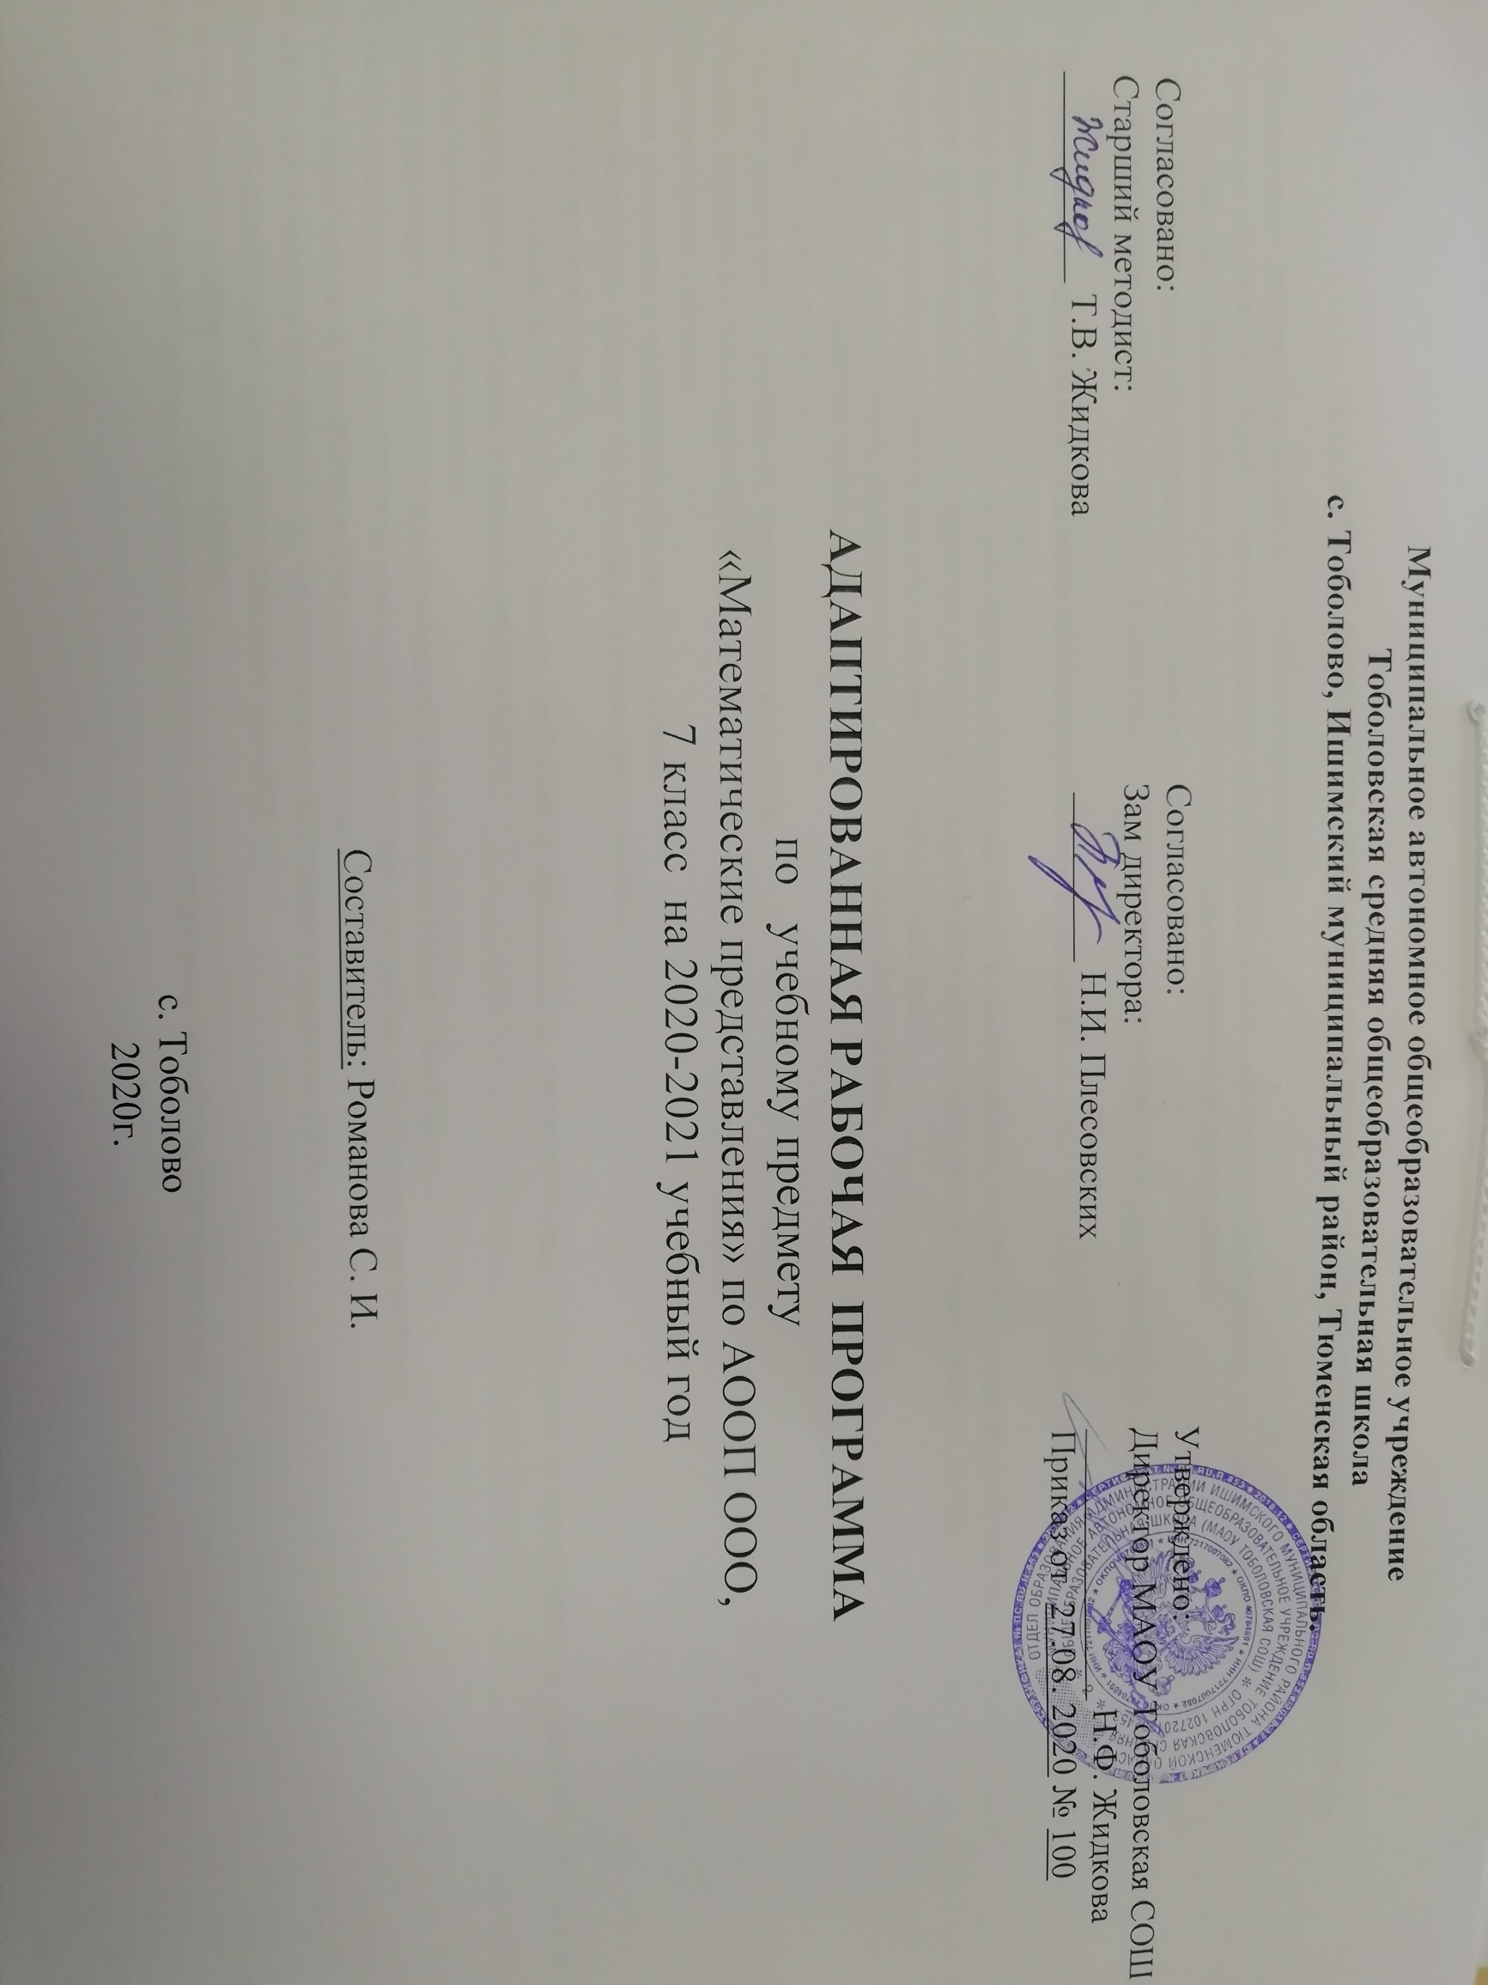
РЕЗУЛЬТАТЫ ОСВОЕНИЯ УЧЕБНОГО ПРЕДМЕТА «МАТЕМАТИЧЕСКИЕ ПРЕДСТАВЛЕНИЯ»
Личностные результаты освоения учебного предмета:
1) основы персональной идентичности, осознание своей принадлежности к определённому полу, осознание себя как «Я»;
2) социально-эмоциональное участие в процессе общения и совместной деятельности;
3) формирование уважительного отношения к окружающим;
4) овладение начальными навыками адаптации в динамично изменяющемся и развивающемся мире.

Возможные предметные результаты освоения учебного предмета:
Пространственные представления:
Умение ориентироваться в схеме тела (правая, левая рука, нога), в пространстве, на плоскости (на листе бумаги).
Умение ориентироваться в пространстве в заданном направлении: вверх, вниз, вперёд, назад, вправо, влево.
Умение определять отношения порядка следования: первый, последний,
крайний, перед, после, за, следующий за, следом, между. Определять,
месторасположения предметов в ряду.
Представления о величине:
Умение различать и сравнивать предметы по величине.
Умение измерять с помощью мерки (линейки).
Представление о форме:
Умение различать и сравнивать предметы по форме.
Умение построить фигуру по точкам с применением линейки.
Временные представления:
Умение различать части суток, соотносить действие с временными промежутками, составлять и прослеживать последовательность событий, соотносить время с началом и концом деятельности.
Количественные представления:
Умение различать, сравнивать и преобразовывать множества (один – много).
Умение соотносить число с соответствующим количеством предметов, обозначать его цифрой.
Умение пересчитывать предметы в доступных пределах.
Умение представлять множество двумя другими множествами в пределах 10-ти.
Умение обозначать арифметические действия знаками.
Умение решать задачи простые задачи.
Умение распознавать цифры, обозначающие номер дома, квартиры, автобуса, телефона и др.

СОДЕРЖАНИЕ УЧЕБНОГО ПРЕДМЕТА «МАТЕМАТИЧЕСКИЕ ПРЕДСТАВЛЕНИЯ»
Количественные представления. Счет в пределах 10. Образование и запись чисел первого десятка. Состав числа 2 (3, 4, …, 10) из двух слагаемых.Знание отрезка числового ряда 1 – 10. Определение места числа (от 0 до 10) в числовом ряду.Сложение и вычитание в пределах 10, решение примеров, работа со счетами. Счет по 2 и по 5. Меры стоимости – 10 копеек. Размен монет в 10 коп. по 2 и по5. Решение задач на нахождение суммы и остатка, запись действий задачи с наименованием (без записи краткого ответа). Решение задач на увеличение, уменьшение на одну (несколько) единиц в пределах 10.

Представление о форме.

Геометрический материал: квадрат. Построение квадрата по точкам с применением линейки. Проведение прямой линии, проходящей через две точки.
Представления о величине. Различение по ширине однородных и разнородных предметов. Сравнение предметов по ширине. Различение предметов по высоте. Сравнение предметов по высоте. Различение предметов по весу. Сравнение предметов по весу. Измерение с помощью мерки.

Пространственные представления Соотнесение предметов по количеству в пределе 10 без называния чисел (один к одному) путём наложения и приложения. Накладывать и прикладывать предметы в направлении слева направо, соблюдая интервалы.

Временные представления. Времена года: зима, весна, лето, осень.

Приложение к приказу от 27.08.2020г №100
Рабочая программа составлена для детей с выраженной интеллектуальной недостаточностью (вариант 2) на основе:
- АООП образования обучающихся с умеренной, тяжелой и глубокой умственной отсталостью (интеллектуальными нарушениями), тяжелыми и множественными нарушениями развития (вариант 2) от 22.12.2015г №4/15
- Федеральным государственным образовательным стандартом образования обучающихся с умственной отсталостью (интеллектуальными нарушениями) (Приказ Министерства образования и науки РФ от 19 декабря 2014 г. № 1599);

СИПР для детей с выраженной интеллектуальной недостаточностью и множественными нарушениями развития (ТМНР).

В соответствии с учебным планом МАОУ Тоболовская СОШ на преподавание математических представлений в 7 классе отводится 1 час в неделю (34 недели). Соответственно программа рассчитана на 34 часа. Продолжительность занятия – 15-20 мин.

Календарно – тематическое планирование по предмету «Математические представления»
в 7 классе на 2020-2021 учебный год.
Составитель: Романова С.И.
№  п./п | Дата реализации |  | Тема урока |  | Вид деятельности обучающегося
 | 3.09 | 1 | Выделение одного предмета из множества и группировка предметов в единое множество (много предметов)Входная диагностика. |  | Слушает, собирает
 | 10.09 | 1 | Выделение одного предмета из множества и группировка предметов в единое множество (много предметов). |  | Слушает, собирает (с помощью взрослого)
 | 17.09 | 1 | Объединение одинаковых по форме, цвету предметов в различные множества (один-много). |  | Слушает, играет (с помощью взрослого)
 | 24.09 | 1 | Объединение одинаковых по форме, цвету предметов в различные множества (много-мало). |  | Слушает, играет (с помощью взрослого)
 | 1.10 | 1 |  | Выделение одного предметов, ориентируясь на величину. | Слушает, играет (с помощью взрослого)
 | 08.10 | 1 |  | Выделение многих редметов, ориентируясь на величину. | Слушает, играет (с помощью взрослого)
 | 15.10 | 1 |  | Выделение на основе тактильного обследования одного — много предметов | Слушает, играет (с помощью взрослого)
 | 22.10 | 1 |  | Выделение формы (шар) | Слушает, играет (с помощью взрослого)
 | 05.11 | 1 |  | Дифференциация шара от любого многоугольника. | Слушает, выполняет совместно с учителем.
 | 12.11 | 1 |  | Большой – маленький, больше – меньше. | Слушает, выполняет совместно с учителем.
 | 19.11 | 1 |  | Выделение формы (шар). | Слушает, выполняет совместно с учителем.
 | 26.11 | 1 |  | Нахождение одинаковых предметов | Слушает, играет, выполняет действия совместно.
 | 3.12 | 1 |  | Ориентация в пространственном расположении частей тела на себе (другом человеке, изображении) | Слушает, играет, выполняет действия совместно.
 | 10.12 | 1 |  | Ориентация в пространственном расположении частей тела на себе : верх (вверху), низ (внизу), перед (спереди) | Слушает, играет, выполняет действия совместно.
 | 17.12 | 1 |  | Перемещение в пространстве в заданном направлении: вверх, вниз, вперёд, назад, вправо, влево.  Промежуточная диагностика. | Играет с помощью учителя
 | 24.12 | 1 |  | Ориентация на плоскости: вверху (верх), внизу (низ), в середине (центре), справа, слева, верхний (нижний, правый, левый) край листа, верхняя (нижняя, правая, левая) часть листа, верхний (нижний) правый (левый) угол | Слушает, играет, выполняет действия совместно.
 | 14.01 | 1 |  | Составление предмета (изображения) из нескольких частей | Слушает, играет, выполняет действия совместно.
 | 21.01 | 1 |  | Определение отношения порядка следования: первый, последний, крайний, перед, после, за, следующий, между | Слушает, играет, выполняет действия совместно.
 | 28.01 | 1 |  | Определение месторасположения предметов в ряду | Слушает, играет, выполняет действия совместно.
 | 04.02 | 1 |  | Различение однородных (разнородных по одному признаку) предметов по величине | Слушает, играет, выполняет действия совместно.
 | 11.02 | 1 |  | Составление упорядоченного ряда по убыванию (по возрастанию) | Слушает, играет, выполняет действия совместно.
 | 18.02 | 1 |  | Различение однородных (разнородных) предметов по длине | Слушает, играет, выполняет действия совместно.
 | 25.02 | 1 |  | Различение однородных (разнородных) предметов по ширине | Слушает, играет, выполняет действия совместно.
 | 4.03 | 1 |  | Сравнение предметов по ширине | Слушает, играет, выполняет действия совместно.
 | 11.03 | 1 |  | Различение предметов по высоте | Слушает, играет, выполняет действия совместно.
 | 18.03 | 1 |  | Сравнение предметов по высоте | Слушает, играет, выполняет действия совместно.
 | 1.04 | 1 |  | Различение предметов по весу | Слушает, играет, выполняет действия совместно.
 | 8.04 | 1 |  | Сравнение предметов по весу | Слушает, играет, выполняет действия совместно.
 | 15.04 | 1 |  | Составление геометрической фигуры (треугольник, квадрат, прямоугольник, круг) из счетных палоче | Слушает, играет, выполняет действия совместно.
 | 22.04 | 1 |  | Соотнесение формы предметов с геометрическими фигурами (треугольник, квадрат, прямоугольник, круг) | Слушает, играет, выполняет действия совместно.
 | 29.04 | 1 |  | Сборка геометрической фигуры (треугольник, квадрат, прямоугольник, круг) из 2-х (3-х, 4-х) частей | Слушает, играет, выполняет действия совместно.
 | 6.05 | 1 |  | Нахождение одинаковых предметов | Слушает, играет, выполняет действия совместно.
 | 13.05 | 1 |  | Разъединение множества | Слушает, играет, выполняет действия совместно.
 | 20.05 | 1 |  | Различение множеств: «один», «много», «мало», «пусто». Итоговая диагностика. | Слушает, играет, выполняет действия совместно.

Итого: 34 часа.

